VIII-й МЕЖДУНАРОДНЫЙ ФЕСТИВАЛЬ
РОБОТОТЕХНИКИ, ПРОГРАММИРОВАНИЯ И ИННОВАЦИОННЫХ ТЕХНОЛОГИЙ
ROBOLAND 2023

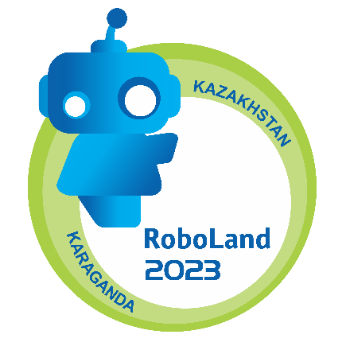

ПАМЯТКА УЧАСТНИКАМ СОРЕВНОВАНИЙ

г.Караганда
3-4 ноября 2023 года

Контакты оргкомитета:
Тел/факс: +7 (7212) 41 51 94
Моб.тел: +7 (776) 0068288
E-mail:
roboland.kz@gmail.com

Даты проведения Фестиваля: 3-4 ноября 2023 года
День заезда – 2 ноября
Выезд – с 17.004 ноября

Место проведения соревнований:
Спортивный комплекс «Жастар», территория стадиона «Шахтер»,
адрес: г. Караганда, ул. Казахстанская 1/4.
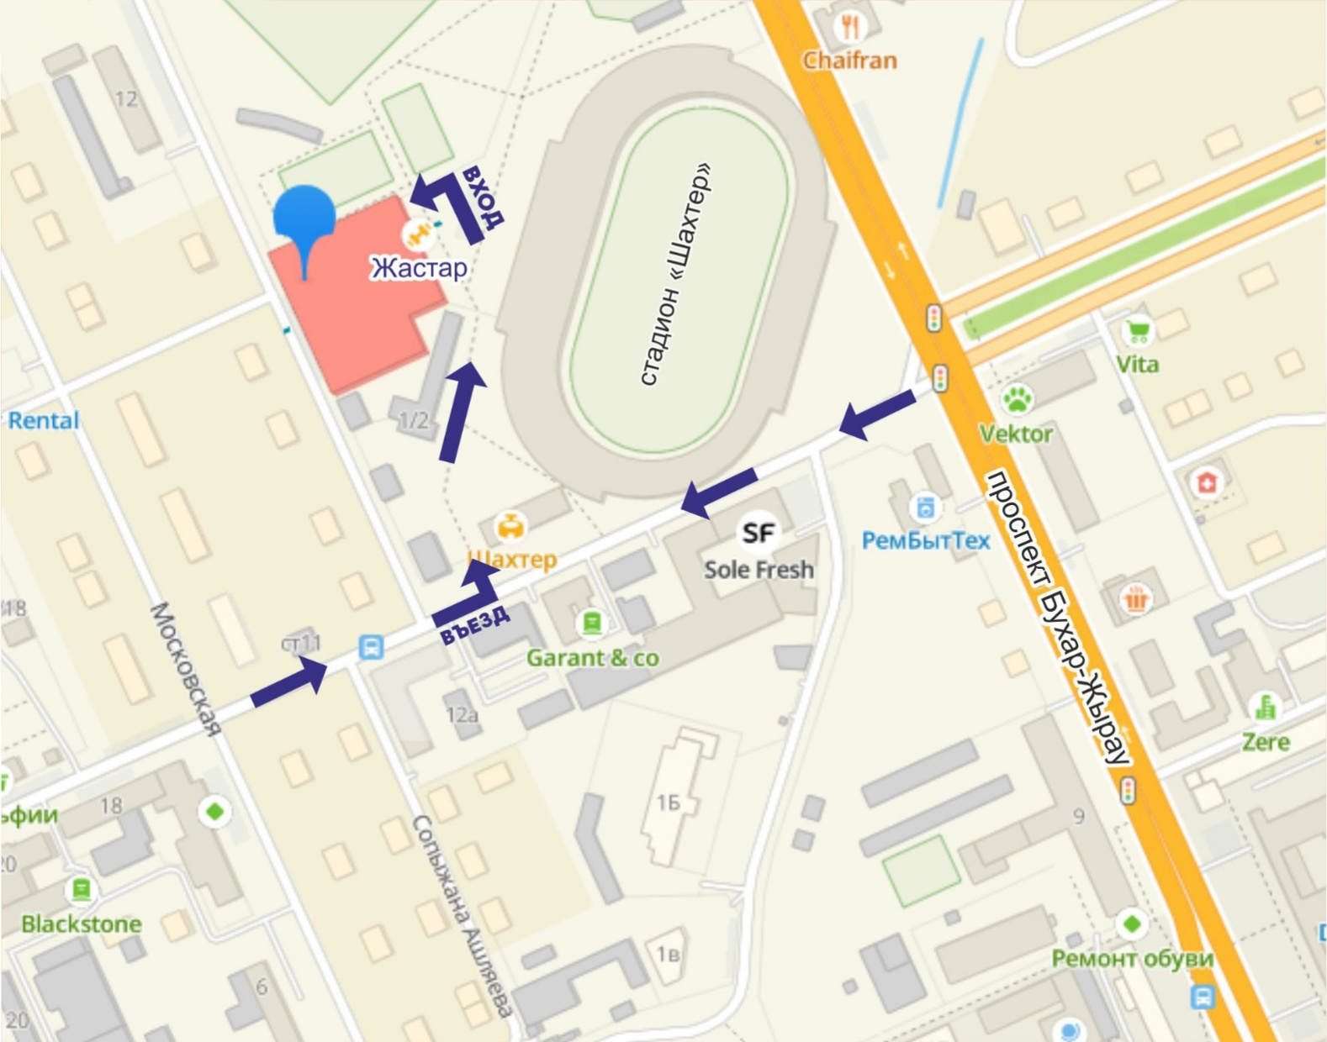
Примерное время в пути на автомашине от железнодорожного вокзала – 10 минут.

КРАТКАЯ ПРОГРАММА ФЕСТИВАЛЯ

2 ноября 2023 года, четверг
10.00 - 13.00 Карагандинские встречи. Молодежный ресурсный центр, г.Караганда, ул. Алиханова, 4​
15.00 - 18.00 Встречи приглашенныхгостей фестиваля в
организациях образования
12.00 -18.00 Регистрация участников для категорий 1-годня.
Заезд участников фестиваля.

3 ноября 2023 года, пятница
8.00 - 9.30 Регистрация участников для категорий 1-го дня
9.00 - 17.00 Выставка робототехнической продукции и
творческих проектов
10.30 - 11.00 Официальное открытие фестиваля, парад участников
11.00 - 17.00 Соревнования в категориях 1-го дня
11.00 - 17.00 Регистрация участников для категорий 2-го дня

4 ноября 2023 года, суббота
8.00 - 9.30 Регистрация участников для категорий 2-го дня
9.00 - 17.00 Выставка робототехнической продукции и
творческих проектов
10.00 - 17.00 Соревнования в категориях 2-го дня

Примечание:награждение победителей производится в течение одного часа после завершения соревнований в каждой категории.

РАСПИСАНИЕ СОРЕВНОВАНИЙ ПО КАТЕГОРИЯМ:

№ | Категория | 3 ноября | 4 ноября
1 | ROBOTMOUSE | 9.00-14.00
2 | Кегельринг-квадро Х2 | 9.00-14.00
3 | Лабиринт 9-12 лет | 9.00-14.00
4 | Собери робота Level 1 7-8 лет | 9.00-14.00
5 | Творческая категория 6-9 лет | 9.00-14.00
6 | Мини футбол управляемых роботов | 9.00-17.00
7 | Roboland-Kazakhstan | 9.00-17.00  Тренировочный день | 9.00-16.00  Соревновательный день
8 | Маневрирование управляемых квадрокоптеров | 9.00-17.00
9 | Теңге алу | 13.00-17.00
10 | Лабиринт 13-16 лет | 13.00-17.00
11 | Собери робота Level 2, 9-11 лет | 13.00-17.00
12 | Творческая категория 10-14 лет | 13.00-17.00
13 | Робогеометрия 10-13 лет |  | 9.00-13.30
14 | Сумо |  | 9.00-16.00
15 | Лабиринт водных роботов |  | 9.00-13.30
16 | Шоу с роботами |  | 9.00-16.00
17 | Биатлон |  | 9.00-13.30
18 | 3D прототипирование 10-14 лет |  | 9.00-13.30
19 | Робогеометрия 14-17 лет |  | 12.30-16.00
20 | Творческая категория 15-18 лет |  | 12.30-16.00
21 | Полоса препятствий |  | 9.00-13.30
22 | 3D прототипирование 15-18 лет |  | 12.30-16.00

Встреча в аэропорту, на железнодорожном или автовокзале
Участники соревнований, представляющие Карагандинскую область, прибывают к месту размещения самостоятельно. Все организационные вопросы должны быть заранее согласованы с районным, городским отделами образования, областным управлением образования или администрацией организации образования, клуба, центра и т.д.
Участники соревнований из других регионов Казахстана и других государств обеспечиваются поддержкой волонтеров. Если с вами заранее не связались, хотя бы за три дня до приезда, напишите организаторам и укажите ваши контактные данные. Мы передадим эти данные вашим волонтерам.
Волонтеры встречают участников соревнований на железнодорожном или автовокзале, помогают добраться до места размещения.
Командам, прибывающим в аэропортКараганды или Астаны, необходимо сообщить свои полетные данные организаторам фестиваля по электронной почте. В случае своевременного оповещения мы организуем вашу встречу в аэропорту.
Просим команды, которые самостоятельно решают вопросы приезда, размещения и питания, своевременно прибывать к месту соревнований, а при возникновении вопросов обращаться к организаторам.
Проезд, питание и размещение команд осуществляются за счёт командирующих организаций.

Размещение
Информация о перечне гостиниц и цены размещены на сайте фестиваля www.roboland.kzв разделе «Памятка для участников». За дополнительной информацией обращайтесь к организаторам.
Обращаем внимание представителей команд на соблюдение всех норм безопасности при размещении в непроверенных организаторами отелях и на частных квартирах. Желательно размещаться по нашим рекомендациям. В этом случае вы будете обеспечены трансфером до места проведения соревнований, а дети будут в большей безопасности.

Трансферы
Все команды, размещающиесяв рекомендованных отелях, обеспечиваются трансфером от места размещения в спортивный комплекс «Жастар» и обратно по определенному организаторами графику и маршруту.Для организации трансфера руководитель команды обязан до 20октября2023 года сообщить организаторам на электронную почту место размещения и количество участников.

Регистрация на соревнования
По прибытию на фестиваль участникам необходимо пройти регистрацию на соревнования, предъявив оригинал заявки на участие в финальных соревнованиях. К данной заявке при регистрации на фестивале должны быть предоставлены следующие документы:
- Удостоверение личности или Паспорт гражданский (для совершеннолетних), Паспорт заграничный или Свидетельство о рождении (для несовершеннолетних) -каждого члена команды, в том числе руководителя.
- Согласие родителей (законных представителей) на сопровождение ребенка для участия в Фестивале по форме в соответствии с Приложением 10 к Положению о Фестивале – на каждого несовершеннолетнего члена команды.
-Согласие на участие и обработку персональных данных – на каждого совершеннолетнего члена команды, в том числе Руководителя в соответствии с Приложением 9 к Положению о Фестивале.
Все формы документов для заполнения можно скачать на сайте фестиваля www.roboland.kzв разделе «ПОЛОЖЕНИЕ».
При регистрации команда получает:
- бейджи по количеству зарегистрированных членов команды, с указанием фамилии и имени участника команды, категории.
Команду регистрирует руководитель команды.
2 ноябряс12.00 до 18.00 - регистрация участников для категорий 1-годня.
3 ноября с 8.00 до 09.30для категорий 1-го дня:
- ROBOTMOUSE,
- Кегельринг-квадро Х2,
- Лабиринт 9-12 лет,
- Собери робота Level 1, 7-8 лет,
- Творческая категория 6-9 лет,
- Мини футбол управляемых роботов,
- Roboland-Kazakhstan,
- Маневрирование управляемых квадрокоптеров,
- Теңге алу,
- Лабиринт 13-16 лет,
- Собери робота Level, 2 9-11 лет,
- Творческая категория 10-14 лет.
3 ноября с 11.00 до 17.00 для категорий 2-го дня.
4 ноября с 8.00 до 09.30 для категорий 2-го дня:
- Roboland-Kazakhstan,
- Робогеометрия 10-13 лет,
- Cумо,
- Лабиринт водных роботов,
- Шоу с роботами,
- Биатлон,
- 3D прототипирование 10-14 лет,
- Творческая категория 15-18 лет,
- Полоса препятствий,
- 3D прототипирование 15-18 лет.

Необходимое оборудование
Каждая команда должна иметь:
- два сетевых фильтра;
- ноутбук c предустановленным программным обеспечением;
- необходимые материалы - робот, диск с программами, запас деталей и компонентов, запасные батареи, аккумуляторы и т.д.

Форма одежды участников
Участники каждой команды должны быть одеты в одинаковые футболки с указанием названия команды или её отличительного знака. Разрешается размещение логотипа Фестиваля на футболках участников.

Командировочные удостоверения
Командировочные удостоверения отмечаются в секции Регистрации №15, слева при входе на фестиваль.

Обеды, питание
Для организованного обедабудет трансфер с 12:00 до 15:00 для участников, проживающих в выбранных организаторами отелях.
Остальные участники могут в сопровождении представителя пообедать по следующим адресам:
- кафе Dayakofood - ул. Инженерная, 12
- столовая - ул.Коммунальная 8, 1 этаж
Можно заранее заказать обед с доставкой в спорткомплекс Жастар. Для этого представитель должен передать информацию организаторам за сутки до планируемого обеда и оплатить его стоимость.
В спорткомплексе будет организован буфет с легкими закусками. Время работы с 11 до 17 часов 3 и 4 ноября 2023 года.

Камера хранения, гардероб
В спортивном комплексе будет работать гардероб, куда можно будет сдать одежду и обувь. Бережно храните номерки. Организаторы не несут ответственность за оставленные без присмотра вещи, но предпримут все меры для исключения случаев утери имущества участников фестиваля.
В то же время, нужно учитывать, что в спортивном комплексе одновременно будет находиться очень большое количество участников, посетителей и гостей. Найти сразу же забытую вещь будет достаточно сложно. В случае утери обращайтесь к организаторам.
Для хранения ноутбуков и наборов робототехники будет организована камера хранения. Спрашивайте дежурных о её местонахождении.

Информация и объявления
Для получения информации о результатах соревнований, программе фестиваля, а также для различных объявлений будет использоваться телеграмм-бот. Подключиться к нему можно будет за несколько дней до начала фестиваля через наш телеграмм-канал, сайт или скопировав QR-код в зале соревнований.
В спорткомплексе «Жастар» будут размещены 2 доски для объявлений: возле стойки регистрации и в тамбуре на выходе.

Награждение победителей, дипломы и сертификаты
Награждение участников соревнований будет проводиться несколько раз в день в соответствии с программой фестиваля на центральной площадке перед LED-экраном.
Команды-победительницы получают кубок. Каждый член команды-призера получает диплом и медаль соответствующей категории, а также подарок.
Руководители команд-призеров получают диплом, медаль и подарок.
Спонсорами фестиваля могут быть предусмотрены также специальные призы и грамоты.
Сертификаты участникам соревнований будут выдаваться по окончании каждой категории соревнований. Сертификаты получает руководитель команды на стойке регистрации.

Выезд участников
Просим заблаговременно решить вопросы вашего трансфера на железнодорожный или автовокзал с вашими волонтерами, а в аэропорт – с организаторами Фестиваля.

